

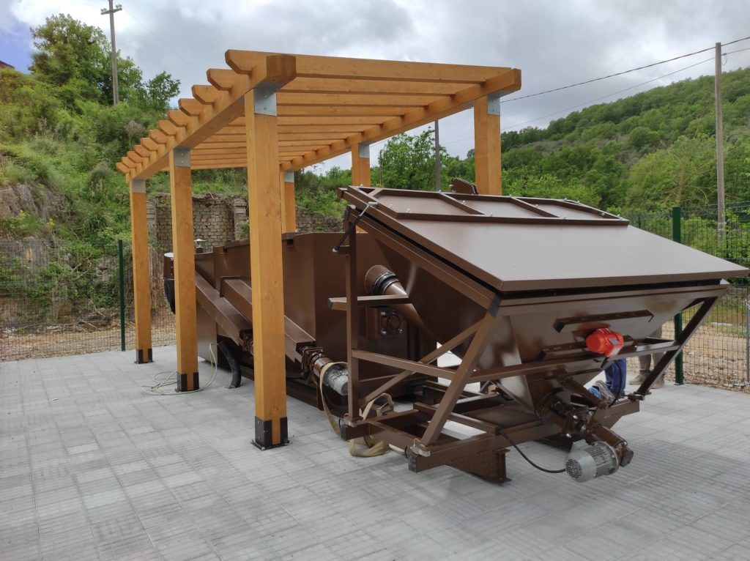

**REGOLAMENTO COMUNALE**

**PER LA PRATICA DEL**

**COMPOSTAGGIO LOCALE**

**O DI PROSSIMITA’**

Approvato con D.C.C. n. 11 del 29/4/2025

SOMMARIO

Art. 1 – PREMESSE

Art. 2 – DEFINIZIONI

Art. 3 – AUTORIZZAZIONI

Art. 4 – UBICAZIONE DELL’APPARECCHIATURA

Art. 5 – MATERIALE DA INTRODURRE NELL’APPARECCHIATURA

Art. 6 – GESTIONE DELL’APPARECCHIATURA

Art. 7 – BENEFICI

Art. 1 – PREMESSA

Al fine di ridurre la produzione di rifiuti organici e l’impatto sull’ambiente derivante dalla gestione degli stessi, la Regione Lazio ha promosso un bando volto ad incentivare la pratica del compostaggio locale (detto anche di prossimità).

Il Comune di Lenola ha risposto al bando ed ha ottenuto il finanziamento per l’acquisto e l’istallazione di una compostiera di capacità di 37 tonnellate/anno, con la quale si è avviato un periodo di utilizzo sperimentale e che si intende ora implementare come da procedura descritta nel presente regolamento, previo parere favorevole dell’Agenzia Regionale per la Protezione dell’Ambiente- ARPA Lazio.

Art. 2 – DEFINIZIONI

Il “**compostaggio locale**” è il trattamento aerobico di rifiuti biodegradabili, derivanti da attività agricole e vivaistiche o da cucine e mense, mercati, giardini o parchi, condotto in apparecchiature di capacità di trattamento non eccedente le 80 tonnellate/anno e sono destinate esclusivamente al trattamento dei rifiuti prodotti e raccolti nel comune dove è installata la compostiera o anche comuni confinanti purché stipulino una convenzione di associazione per la gestione del servizio.

Il “**gestore**” della macchina è il Comune di Lenola che si avvale di proprio personale opportunamente formato per la condotta della compostiera.

Il Comune di Lenola si identifica, altresì, con il “**conferitore**”, in quanto i rifiuti che si immettono nella compostiera provengono dal servizio di raccolta porta a porta che il comune svolge con propri mezzi e personale.

Art. 3 – AUTORIZZAZIONI

L’Apparecchiatura, dotata di certificato di conformità e installata in rispetto della normativa vigente, non richiede ulteriori autorizzazioni.

Per iniziare l’attività di compostaggio locale è necessario acquisire il parere favorevole di ARPA Lazio. Per richiederlo occorre allegare alla documentazione il presente regolamento. Tale richiesta di parere, quindi, sarà inoltrata solo dopo che lo stesso sarà approvato.

Art. 4 – UBICAZIONE DELL’APPARECCHIATURA

1. L’apparecchiatura è ubicata in un area dedicata presso l’isola ecologica di via Ripa e può essere raggiunta solo dal personale preposto alla gestione e al conferimento indicato dal Comune di Lenola.
2. E’ fatto divieto agli utenti di conferire direttamente in compostiera propri rifiuti urbani.

Art. 5 – MATERIALI DA INTRODURRE NELL’APPARECCHIATURA

Il Comune di Lenola ha stabilito di introdurre in compostiera i rifiuti organici di cucina prodotti dalle utenze del quartiere “Santa Croce” di Lenola. I rifiuti sono ritirati con servizio porta a porta dedicato e sono conferiti in compostiera a cura del personale preposto.

I titolari di tali utenze sono stati preventivamente indottrinati circa la tipologia di rifiuto organico ammessa al compostaggio e da conferire in buste biodegradabile a norme UNI, distribuite gratuitamente a domicilio a cura del personale che effettua la raccolta.

Tra i rifiuti biodegradabili da cucina sono stati esclusi quelli i cui tempi di compostaggio supererebbero i canonici 90 giorni del normale ciclo di cui al manuale d’uso e manutenzione della compostiera ECOPANS mod. compost 37 in dotazione e installata presso l’isola ecologica di via Ripa (ossa di medie e grandi dimensioni, gusci di molluschi, oli esausti, ecc).

Art. 6 – GESTIONE DELL’APPARECCHIATURA

1. L’apparecchiatura è gestita dall’operatore addetto all’isola ecologica, sotto la supervisione dell’Assessore all’Ambiente, entrambi opportunamente formati per la corretta condotta della compostiera Ecopans modello compost 37.
2. Il gestore dell’apparecchiatura ha l’obbligo di:
3. Sovraintendere al corretto funzionamento della macchina attenendosi a quanto riportato nel manuale d’uso e al piano di manutenzione periodica individuato nel corso del periodo di sperimentazione;
4. Monitorare i parametri del processo di compostaggio quali temperatura, umidità, ph.
5. Provvedere alla gestione del biofiltro;
6. Controllare le caratteristiche del compost prodotto;
7. Vigilare, durante il conferimento, che gli utenti abbiano utilizzato i sacchetti biodegradabili a norma;
8. Sovraintendere alle operazioni di pesa del rifiuto conferito e valutare, in base ad una stima visiva dell’umidità del rifiuto, la corretta percentuale di strutturante da aggiungere, che ad ogni modo non deve superare il 15%;
9. Accertarsi che gli addetti al conferimento registrino sull’apposito brogliaccio, i quantitativi di rifiuti conferiti.

Art. 7 – BENEFICI

Il compost prodotto viene distribuito gratuitamente a chi ne fa richiesta. In caso di richieste eccedenti la disponibilità, sarà data precedenza ai cittadini residenti nell’area selezionata per la raccolta dei rifiuti organici da cucina destinati al compostaggio locale.

Non è previsto alcuno sgravio TARI o TARIP per le utenze di detta area, in quanto il conferimento in compostiera viene comunque assicurato dagli operatori del servizio di raccolta porta a porta.